متطلبات تأهيل مجزر الجمال والأبقار الحديث لنظام إدارة السلامة الغذائية (إيزو 22000) أثناء موسم حج 1434هـ

الملخص:
تم دراسة متطلبات تأهيل مجزر الجمال والأبقار الجديد (المعيصم 4) لنظام إدارة السلامة الغذائية (إيزو 22000) أثناء موسم حج 1434هـ من خلال عمل ما يعرف باسم تحليل الفجوة لمعرفة الوضع الحالي للمجزر من حيث مدى مطابقته لمتطلبات نظام إدارة سلامة الغذاء (الأيزو 22000)، بالإضافة إلى البرامج التمهيدية للنظام ومعرفة نقاط القوة والضعف وذلك من خلال قائمة تعرف بقائمة فحص النظام (Check list). وقد أوضحت النتائج إمكانية تأهيل المجزرة لمتطلبات نظام إدارة سلامة الغذاء (الأيزو 22000) إذا قامت الإدارة العليا للبنك الإسلامي للتنمية بتعيين فريق لسلامة الأغذية من أجل إزالة جميع نقاط الضعف والاحتفاظ بمستويات نقاط القوة مع تنفيذ برامج وآليات وتوصيات التحسين لمطابقة المتطلبات.

المقدمة:
تمثل سلامة الغذاء مصدر قلق عالمي، ليس فقط بسبب أهمية الغذاء للصحة العامة، ولكن أيضا بسبب تأثيره على التجارة الدولية، حيث أن عولمة الإنتاج والمشتريات للمواد الغذائية يجعل السلسلة الغذائية أطول وأكثر تعقيدا مما يزيد من خطر الحوادث المتعلقة بسلامة الغذاء. لذلك يجب أن تتواجد أنظمة سلامة الأغذية الفعالة والمنسقة لإدارة وضمان سلامة الغذاء وصلاحيته في كل حلقة في سلسلة التوريد. لهذا السبب وضعت الهيئة الدولية للمواصفات (ISO) معيار لنظم إدارة سلامة الغذاء ISO 22000، والذي ينطبق على جميع المنظمات في السلسلة الغذائية، وبالتالي يضمن سلامة السلسلة (Foundation for Food Safety Certification, 2010). كما يمكن لمخاطر سلامة الأغذية أن تحدث في أي مرحلة من مراحل السلسلة الغذائية، ولذلك المراقبة الكافية على امتداد السلسلة الغذائية أمر ضروري. وهكذا، يتم ضمان سلامة الأغذية من خلال الجهود المشتركة لجميع الأطراف المشاركة في السلسلة الغذائية. كما تعتبر جميع متطلبات مواصفة الإيزو 2200 (ISO 22000) عامة والمقصود بها أن تكون قابلة للتطبيق على جميع المنظمات في السلسلة الغذائية بغض النظر عن حجمها وتعقيدها. وهذا يشمل المنظمات المعنية مباشرة أو غير المباشرة في واحد أو أكثر من خطوات السلسلة الغذائية (ISO, 2005). ومن مخاطر سلامة اللحوم تلوثها داخل المسلخ الذي يبدأ بوصول الحيوان إلى المسلخ، حيث مخلفاته قد تلوث الحظيرة التي يمكث بها فترة من الوقت، وبالتالي الحيوانات التي تستعمل نفس الحظيرة. وعند ذبح الماشية الملوثة بالجراثيم، فمن الجائز أن تنتقل هذه الجراثيم إلى سكين أو ثياب من يقوم بالذبح، ومن ثم يتم إنتقالها إلى ذبائح الحيوانات الأخرى عن طريق السكين أو الثياب (كردي، 1426هـ). كما أنه من الضروري أن يتم الجمع بشكل ديناميكي بين نظام إدارة سلامة الغذاء إيزو 22000 (ISO 22000) ومبادئ نظام تحليل المخاطر وخطوات التطبيق مع البرامج المسبقة، وذلك باستخدام تحليل المخاطر لتحديد استراتيجية لاستخدامها لضمان مراقبة المخاطر من خلال الجمع بين البرامج المسبقة وخطة الهاسب (HACCP) (ISO Management Systems, 2004). وقد تحدث مخاطر سلامة الأغذية في أي مرحلة، وبالتالي السيطرة الكافية على كامل سلسلة الإنتاج أمر ضروري. كما أنه من خلال تطوير نظام واحد يعبر عن جميع فروع قطاع الأغذية والحدود الوطنية، وتعزيز سلامة الأغذية من خلال المواءمة بين إجراءات العمل التي تعتبر أحد المبررات الأساسية وراء المواصفة القياسية إيزو 22000 ISO, 2008)). كما يهدف الأيزو 22000(ISO 22000) إلى السيطرة، والخفض عند مستوى مقبول، أي سلامة المخاطر التي تم تحديدها للمنتجات النهائية التي تم تسليمها إلى الخطوة التالية من السلسلة الغذائية. ويعرف المنتج النهائي على أنه المنتج الذي لن يخضع لأية زيادة معالجة أو تحويل من قبل المنشأة ((Global Food Safety Initiative, 2007.
ويهدف البحث إلى دراسة متطلبات تأهيل مجزرة الجمال والأبقار الحديثة (المعيصم 4) لنظام إدارة السلامة الغذائية (إيزو 22000) ومدى إمكانية الحصول على شهادة الإعتماد الدولي لتطبيق نظام إدارة سلامة الغذاء (الأيزو 22000). وليس هذا بصعب المنال ولكنه يمكن أن يحدث لو تضافرت جهود الجهات المسؤولة وجميع العاملين في تنفيذ متطلبات التأهيل. وقد قام البحث بوضع تصور شامل لمتطلبات التأهيل داخل المجزر مع دراسة إمكانية وكيفية تطبيقها من خلال خطوات الدراسة. ومن أهم خطوات الدراسة عمل ما يعرف باسم تحليل للفجوة لمعرفة الوضع الحالي للمجزر من حيث مدى مطابقته لمتطلبات نظام إدارة سلامة الغذاء (الأيزو 22000) والبرامج التمهيدية للنظام ومعرفة نقاط القوة والضعف وذلك من خلال قائمة فحص النظام (Check list) والتي من أهم نقاطها مسؤلية الإدارة من حيث مدى التزامها بتطبيق منظومة سلامة الغذاء وهل لها سياسة أو إستراتيجية في هذا الخصوص. كما تحتوي أيضاً نقاط قائمة فحص النظام على إدارة الموارد البشرية من حيث كفاءة ومهارة ومؤهلات فريق سلامة الغذاء والخطة التدريبية للعاملين، بالإضافة إلى التحكم في الشؤون الصحية بالمجزر مثل النظافة والصحة الشخصية لجميع العاملين وسلامة مصدر الماء المستخدم وغيرها.
مما سبق يتضح أهمية تطبيق نظام إدارة سلامة الغذاء الأيزو 22000 بمجزر الجمال والأبقار الحديثة، ولكي تتم هذه الخطوة الهامة لابد من دراسة متطلبات تأهيل المجزرة حتى يتم تطبيق النظام والبرامج المتواجدة والاشتراطات غير المتواجدة والتي تمثل متطلبات لا غنى عنها في تنفيذ خطوات التأهيل.

الهدف من البحث:
دراسة الوضع الحالي للمجزر من حيث مدى مطابقته لمتطلبات نظام إدارة سلامة الغذاء (الأيزو 22000).
الوقوف على مدى إمكانية تطبيق البرامج التمهيدية لنظام إدارة سلامة الغذاء (الأيزو 22000) ومعرفة نقاط القوة والضعف وذلك من خلال قائمة فحص النظام (Check list).
وضع تصور شامل لمتطلبات التأهيل داخل المجزر مع دراسة إمكانية وكيفية تطبيقها.

منهجية البحث:
تم إجراء خطوات الدراسة بمجزر الجمال والأبقار الحديث رقم (4) التابع لإدارة البنك الإسلامي للتنمية ضمن مجازر مشروع المملكة العربية السعودية للإفادة من الهدي والأضاحي. يقع المجزر محل الدراسة بمنطقة الشرائع بمكة المكرمة ويعتبر المجزر الوحيد الذي يتعامل مع الحيوانات الكبيرة (الإبل والأبقار) من خلال استقبال الحيوانات بالحظائر المخصصة لذلك والقيام بفحصها وإقرار صلاحيتها للذبح من الناحية الشرعية وكذلك من الوجهة الطبية البيطرية، ثم القيام بذبحها يوم عيد الأضحى المبارك وأيام التشريق داخل صالات ذبح مخصصة للإبل وأخرى للإبقار. كما تتم جميع مراحل إعداد وتجهيز الذبائح والكشف البيطري عليها لإقرار صلاحيتها للاستهلاك الآدمي من خلال خط أتومكاتيكي متصل وبعدها تدخل جميع الذبائح إلى المبردات، حيث يتم توزيعها أو جزء كبير منها على فقراء مكة المكرمة.
تم إجراء خطوات الدراسة من خلال عمل ما يعرف باسم تحليل الفجوة لمعرفة الوضع الحالي للمجزر من حيث مدى مطابقته لمتطلبات نظام إدارة سلامة الغذاء (الأيزو 22000)، بالإضافة إلى البرامج التمهيدية للنظام ومعرفة نقاط القوة والضعف وذلك من خلال قائمة تعرف بقائمة فحص النظام (Check list) والتي تتضمن أهم النقاط التالية:
مسئولية الإدارة من حيث مدى التزامها بتطبيق منظومة السلامة الغذائية خلال جميع الخطوات والمراحل وصولا لذبائح صالحة للاستهلاك الآدمي وهل لها سياسة تخص سلامة تلك الذبائح.
إدارة الموارد البشرية من حيث كفاءة ومهارة ومؤهلات فريق سلامة الحيوانات والذبائح والخطة التدريبية للعاملين.
مخطط مسار خطوات إعداد وتجهيز الذبائح.
تحليل المخاطر والإجراءات الوقائية.
نقاط التحكم الحرجة ووضع الحدود الحرجة لكل منها ومراقبتها وإجراءتها التصحيحية
أساليب التحقق من النظام.
إجراءات التحكم في الشؤون الصحية مثل النظافة والصحة الشخصية، سلامة مصدر المياه المستخدم، حالة ونظافة الأسطح الملامسة للذبائح، منع التلوث الخلطي (cross-contamination)، مدى توافر وصيانة مغاسل الأيدي ودورات المياه، الاشتراطات الصحية للعاملين، مكافحة الآفات، التصميم الصحي للمباني والمرافق وإدارة المخلفات.

المراجعة الداخلية وأساليب التحقق من صلاحية النظام.
وتتكون إدارة المجزر من لجان متنوعة وذات إختصاصات محددة تقوم بالإشراف على جميع المراحل منذ دخول الإبل والأبقار الحظائر حتى ذبحها وتوزيع لحومها. وقد تم الإستعانة بالتقرير النهائي لمختلف اللجان العاملة لموسم حج 1433هـ للوقوف على الإمكانيات الفنية والبشرية وأسلوب العمل المتبع كمؤشرات للأداء. كما تم تحليل بعض النتائج للتحقق من مدى إمكانية تأهيل المجزر لمتطلبات نظام إدارة سلامة الغذاء (الأيزو 22000) مع وضع برامج وتوصيات التحسين وآليات التنفيذ لمطابقة المتطلبات.

النتائج والمناقشة:
تعمل المنظمة الدولية للتقييس (International Organization for Standaration) على مواصفات محددة بشأن إدارة سلامة الأغذية، حيث قامت بإصدار نظاماً خاصاً بـإدارة سلامـة الغـذاء في عام 2005 أطلقت عليه اسم الإيزو 22000 ISO 22000:2005"" والذي تم تعريفه على أنه معيار دولي يحدد متطلبات نظام إدارة السلامة الغذائية. كما حددت مواصفة الأيزو 22000 مجموعة من المتطلبات الخاصة بنظام إدارة سلامة الغذاء، فكل مؤسسة تقع في السلسلة الغذائية تحتاج إلي إثبات قدرتها فى السيطرة على المخاطر التى تهدد سلامة الغذاء من اجل ضمان أن يكون الغذاء آمن وقت استهلاكه بواسطة الإنسان. كما أن مواصفة الأيزو 22000 قابلة للتطبيق على جميع المنشآت والشركات الواقعة داخل السلسلة الغذائية، والتي ترغب في تطبيق أنظمة إدارة سلامة الغذاء مما يؤدي إلى توفير منتجات آمنة للمستهكلين. كما يعد نظام الأيزو 22000 ونظام تحليل المخاطر الغذائي (تحليل المخاطر ونقطة التحكم الحرجة) مقبول دوليا كنظام لسلامة الأغذية، والذى لا يختلف بتغير البلد او المنتج الغذائى.
وقد أعتمدت النتائج على تحليل المشاهدات وتسجيل الملاحظات لقائمة فحص النظام (Check list) للوقوف على مدى مطابقتها لمتطلبات نظام إدارة سلامة الغذاء (الأيزو 22000) بمجزر الجمال والأبقار الجديد (المعيصم 4).
مسئولية الإدارة من حيث مدى التزامها بتطبيق منظومة السلامة الغذائية خلال جميع الخطوات والمراحل وصولا لذبائح صالحة للاستهلاك الآدمي وهل لها سياسة تخص سلامة تلك الذبائح.
يتم إدارة العمل بالمجزر من خلال مشرف عام ولجان متخصصة تابعة للبنك الإسلامي للتنمية أهمها لجنة الأنعام ولجنة الإشراف على أداء النسك ولجنة الإشراف على التشغيل والشحن ولجنة التوزيع، بالإضافة إلى طاقم مقاول التشغيل وتتولى الأمانة أعمال النظافة. يبدأ العمل بالمجزر من يوم 1 ذي الحجة من كل عام حتى إنتهاء أعمال الذبح، حيث تبدأ لجنة الأنعام في إستلام الحيوانات والكشف عليها وفحصها من الناحية الطبية البيطرية من خلال طلاب المستويات العليا لقسم الطب البيطري في كلية الزراعة والطب البيطري بجامعة القصيم. وفي هذا الإطار تمثل هذه الخطوة سياسة واضحة وثابتة لدى الإدارة تخص منظومة سلامة الحيوانات المنتجة للحوم مما ينعكس على سلامة الذبائح، حيث يتم رفض أي حالة مرضية ولا يسمح إلا بدخول الحيوانات الصالحة للذبح.
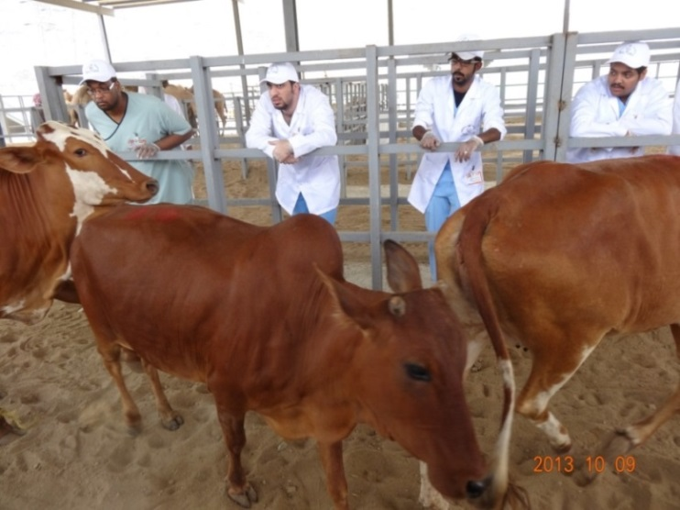
شكل (1): جانب من الفحص الظاهري لجميع الأبقار الواردة للمجزر

ولإيضاح أهمية سياسة الإدارة التي تخص صحة وسلامة الحيوانات الواردة المنتجة للحوم يوضح جدول (1) مثال لأعداد الحيوانات التي تم فحصها يوم 4/12/1434هـ والحالات المرفضوضة وسبب الرفض من أجل العمل على سلامة منتج النهائي من لحوم تلك الذبائح. كما يوضح شكل (1) أعداد وأسباب الحالات المرفوضة من حيوانات الإبل التي تم فحصها في ذات اليوم.

جدول (1): إجمالي أعداد الحيوانات التي تم فحصها يوم 4/12/1434هـ
نوع الحيوان | إجمالي العدد | السليمة | المرفوضة | سبب الرفض | النسبة المئوية
إبل | 228 | 218 | 10 | 1 جرح وتورم بالقدم + جرب  1 جرب  4 صغير السن  3 هزال  1 عرج | 0.44  0.44  1.75  1.32  0.44
أبقار | 45 | 39 | 6 | 5 صغيرة السن الشرعي  1 علامات الحمى القلاعية | 11.11  2.22

شكل (2): حالات الإبل التي تم رفضها يوم 4/12/1434هـ (9/10/2013)

وامتدادا لتطبيق منظومة السلامة الغذائية خلال جميع المراحل وصولا لذبائح صالحة للاستهلاك الآدمي يتم الفحص الروتيني لجميع الذبائح والأعضاء والحكم على صلاحيتها للاستهلاك الآدمي وذلك يوم النحر وخلال أيام التشريق، حيث يتم إعدام جميع الحالات المرضية سواء المتواجدة في الذبائح أو الأعضاء الهامة مثل الأكباد والقلوب وغيرها.
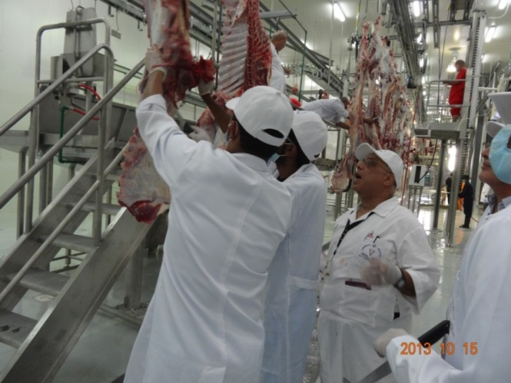
شكل (3): الفحص الروتيني للذبائح

ونظراً للأعداد الكبيرة من الحيوانات التي تذبح في وقت محدد بيوم العيد وأيام التشريق تستعين الإدارة بأطباء بيطريين من خارج المملكة العربية السعودية للمساهمة في الكشف الروتيني على جميع الذبائح وإعدام الحالات غير الصالحة للاستهلاك الآدمي. وتعتبر هذه الخطوة هامة على طريق وضع سياسة أو استراتيجية للإدارة بما يخص سلامة الذبائح.
وعلى سبيل المثال وطبقاً لتقرير لجنة الإشراف على أداء النسك بمجزرة الجمال والأبقار لموسم حج 1433هـ كانت عدد المذبوحات من الإبل 978، بينما بلغت أعداد المذبوحات من الأبقار 239 بإجمالي 1217، وقد تم رفض عدد 28 ذبيحة جمل. ويعتبر المجزر تحت التجربة ولن يسلم بعد للإدارة العليا للبنك الإسلامي للتنمية خلال هذا الموسم. وتعتبر أعداد المذبوحات وكذلك أعداد الحالات التي تم إعدامها، بالإضافة إلى أسباب الرفض ضمن منظومة سلامة الأغذية كمؤشر أداء يمكن تقيمه لا سيما عندما يمكن التحكم في النقاط الحرجة على طول خط الذبح والتجهيز الحديث.

إدارة الموارد البشرية من حيث كفاءة ومهارة ومؤهلات فريق سلامة الحيوانات والذبائح والخطة التدريبية للعاملين.
لا توجد إدارة مستقلة للموارد البشرية وإذا اعتبرنا أن مشاركة خريجي الطب البيطري من داخل المملكة والأطباء البيطريين من خارج المملكة يمثلون فريق سلامة الحيوانات واللحوم، فقد وجدنا تفاوت في كل من الكفاءة والمهارة وكذلك المؤهلات خاصة بين معظم الأطباء البيطريين المشاركين من خارج المملكة نظراً لأن الغالبية لا يمارسون أداء مهمة الفحص الروتيني للذبائح وغير متخصصين في الحكم على صلاحية اللحوم مما يعرض سلامتها للخطر.
كما لا يوجد أي توجه لدى الإدارة لوضع خطة تدريبية للعاملين قبل بداية العمل خاصة أن تجهيزات المجزر حديثة وتحتاج بالضرورة لوضع خطة للتدريب عليها. وجدير بالذكر فإن الإدارة تستعين بأعداد كبيرة من العاملين في مختلف التخصصات من خارج المملكة ومعظمهم لا يعمل في مجازر تماثل مجزر الجمال والأبقار الحديث مما ينعكس على الأداء وبصفة خاصة على جميع فئات الجزارين المشاركين بالمشروع والعاملين بمجزرة الجمال والأبقار.
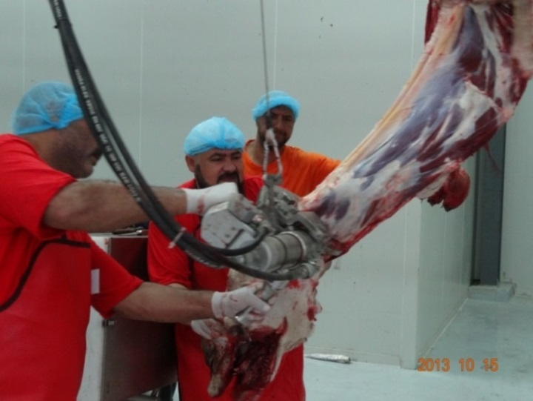
شكل (4): عدم تدريب العاملين على التعامل مع الأجهزة الجديدة

مخطط مسار خطوات إعداد وتجهيز الذبائح.
يعتبر مجزر المعيصم (4) الجديد نقلة حضارية وإضافة هامة لتحديث مشروع المملكة للإفادة من الهدي والأضاحي، حيث تم تصميمه من قبل شركة عالمية متخصصة في تكنولوجيا اللحوم التي اعتمدت في تصميمها لخط التجهيز على استخدام برميل الذبح الذي يستخدم في المجازر الأوربية والأمريكية في ذبح الأبقار. وقد لوحظ تفاوت أحجام الأبقار مما يصعب في بعض الأحيان من التحكم في الحيوان داخل البرميل. أما في حالة دخول البقرة ذات الحجم المناسب داخل البرميل يتم دورانه 180 درجة لينقلب الحيوان وتصبح رأسه لأسفل وعندها يقوم الجزار بعملية الذبح، حيث يترك الحيوان لإنهاء فترة الإدماء وبعدها يطرح خارج البرميل لرفعه على الخط وتكملة خطوات التجهيز من سلخ وتجويف. ويعتبر إدخال آلية استخدام برميل ذبح الأبقار جديد على المجازر الكبيرة المتواجدة في المملكة العربية السعودية إلا أن استخدامه على خطوط ذبح الأبقار بمجزرة المعيصم رقم (4) خلال موسم حج 1434هـ ولأول مرة واجه بعض الصعوبات في التطبيق مما أضطر لذبح أعداد كبيرة من الأبقار بالطريقة التقليدية خارج البرميل. وعلى الرغم من أن استخدام برميل الذبح في الأبقار محاولة طيبة للتحكم في الحيوان وذبح الحيوان في ظروف بيئية وصحية أفضل بكثير إلا انها تحتاج لاشتراطات خاصة منها حجم الحيوان والتدريب على استخدام البرميل.
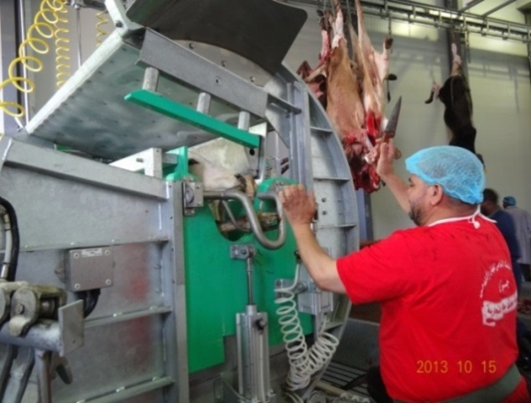
شكل (5): صعوبة التحكم في البقرة صغيرة الحجم داخل برميل الذبح
كما يتم نحر الإبل في الوضع واقفاً، حيث يمكن للجزار أن ينحر أكثر من حيوان في عمليات ذبح متتالية ويترك الحيوان حتى تنتهى فترة الإدماء، وفي أغلب الأحيان يحدث تلوث لجلد الحيوان بالدماء وبقايا الروث الموجود على أرضية الطبلية المخصصة كنقطة ذبح.
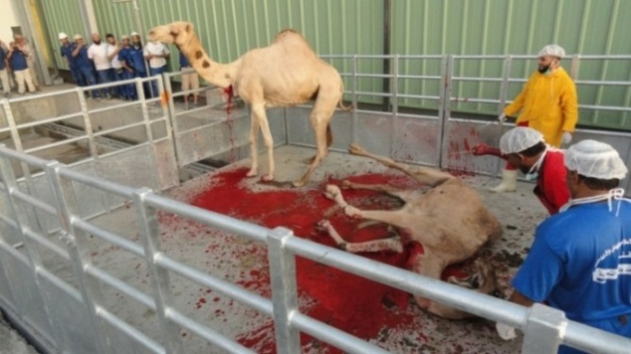
شكل (6): ذبح الإبل في الوضع واقفاً
وبعد إنتهاء فترة الإدماء يتم تعليق الذبائح وبعدها تبدأ باقي خطوات تسلسل إعداد وتجهيز الذبائح كل من ذبائح الأبقار والإبل، حيث يتم قص الأرجل وتجهيز الذبائح لمرحلة السلخ الآلي وبعدها تنتقل إلى المرحلة التالية لتجويفها وإزالة الأحشاء الداخلية سواء البطنية أو الصدرية حتى تصل الذبائح في نهاية مخطط مسار خطوات إعداد وتجهيز الذبائح إلى النقطة التي تمثل السلامة الغذائية من خلال الفحص الروتيني على الذبائح والأعضاء.

تحليل المخاطر والإجراءات الوقائية.
يمكن تحليل المخاطر المحتملة التي تم رصدها وتحديدها من خلال دراسة متطلبات تأهيل المجزر لنظام إدارة سلامة الغذاء عن طريق فريق متخصص يتم تكليفه من الإدارة العليا للبنك الإسلامي الذي يقوم بتحليل تلك المخاطر ووضع الإجراءات الوقائية المناسبة لكل منها في حال شروع الإدارة لتأهيل المجزر للحصول على شهادة الإيزو 22000 الخاصة بإدارة سلامة الغذاء. ومن أهم المخاطر التي تم رصدها ما يلي:
دخول حيوانات لم يتم الكشف عليها الحظائر بطرق مختلفة للتهريب، مما يسير الريبة في تلك الحيوانات وتصبح مصدر خطر إذا كانت مريضة.
تحايل أصحاب الحلال المرفض، بل وإصرار بعضهم على دخول تلك الحيوانات بطرق غير مشروعة إلى الحظائر من الأبواب الخلفية رغم أنها تحمل علامة الرفض (X).
يعد إستغلال بعض أصحاب الحلال والمغلاة في أسعار بيع الحيوانات لضيوف الرحمن من المخاطر التي يجب أن توضع في الإعتبار، حيث لا توجد آلية لضبط عملية البيع وتحديد متوسط للسعر.
على الرغم من أن مجزر المعيصم (4) جديد ومصصم بطريقة حديثة إلا أنه مازالت طريقة التخلص من المخلفات الحيوانية داخل المجزر تمثل أحد المخاطر الصحية التي يجب دراستها وتحليلها.
تواجد عمالة غير مدربة أو مؤهلة مما إنعكس على أداء غير مقبول أو غير شرعي أحياناً عندما يقوم الجزار بإجراء ذبح غير سليم للحيوان.
عدم إجراء الفحص الروتيني لإعداد كثيرة من الذبائح والتي من المحتمل أن يكون بعضها لا يصلح للإستهلاك الآدمي.

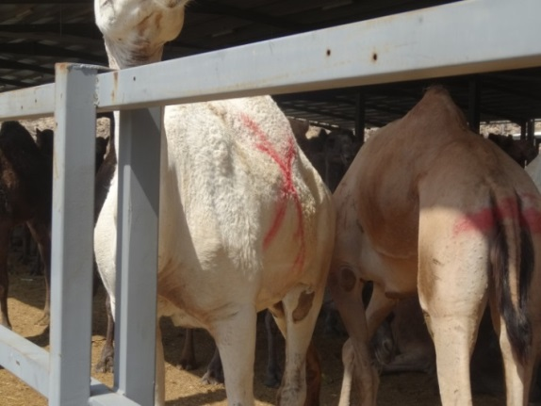
شكل (7): تهريب الإبل المرفوضة لحظائر المجزر

نقاط التحكم الحرجة ووضع الحدود الحرجة لكل منها ومراقبتها وإجراءتها التصحيحية
أمكن تحديد أهم نقاط التحكم الحرجة التي مثلت المصادر المحتملة لتلوث الذبائح والتي من أهمها:
جلود الحيوانات الملوثة بالدماء.
الأدوات المستخدمة في عمليات السلخ والتجويف وتجهيز الذبائح.
الأخطاء الفنية التي قد تحدث أحيانا من بعض الجزارين مثل فتح الكرش أثناء التجويف بدون قصد مما يؤدي إلى خروج محتوياته بما تحمله من ملوثات ميكروبية ويحدث تلوث لسطح الذبيحة والأدوات، بالإضافة إلى تلوث الأرضيات.
أيدي العاملين والجزارين التي تلامس وتتعامل مع الذبائح والأعضاء.
الشهادات الصحية للعاملين والجزارين حيث وجد من خلال استبانة تم تصميمها لتقييم أداء الجزارين أن معظمهم لا يحملون شهادات صحية مطلقاً وبعضهم يحملون شهادات صحية غير سارية المفعول مما تمثل نقطة تحكم حرجة خاصة إذا كان العامل مريض أو حامل لمسبب المرض.
ويمكن لفريق سلامة الأغذية أن يضع الحدود الحرجة لكل نقطة مستنداً إلى قوانين ولوائح سلامة الأغذية بالمملكة العربية السعودية، بالإضافة إلى المواصفات الدولية المعتمدة في هذا الخصوص، حيث يتم مراقبة كل نقاط التحكم الحرجة ومقارنة تلك الحدود قبل وبعد إتمام الإجراءات التصحيحية لكل نقطة.
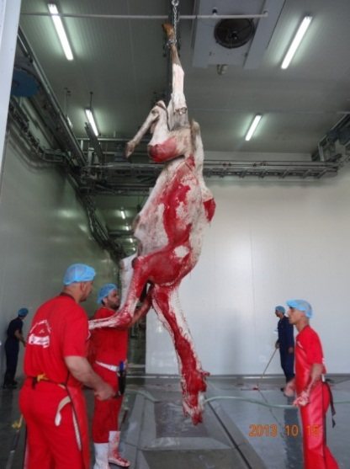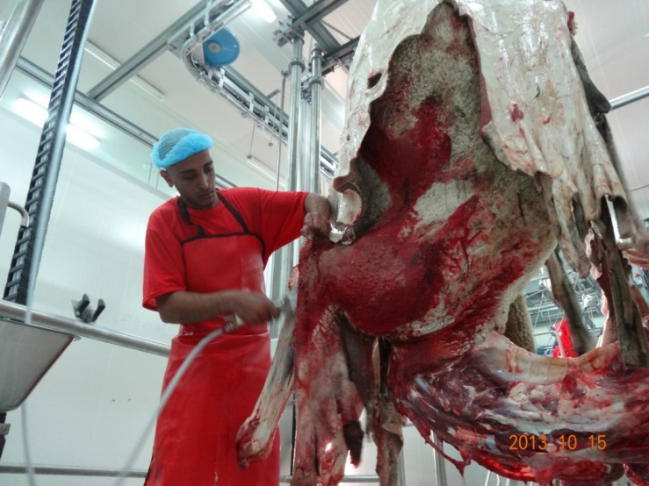
شكل (8): تلوث جلد الحيوان بالدماء والروث من أهم مصادر تلوث سطح الذبيحة

أساليب التحقق من النظام
يتم التحقق من نظام إدارة سلامة الغذاء من خلال فريق عمل سلامة الأغذية المكلف بتأهيل المجزر لمتطلبات النظام تبعاً للخطة الموضوعة والأساليب المعتمدة.
إجراءات التحكم في الشؤون الصحية
تتوافر بالمجزر أدوات وأعمال النظافة من العمالة التابعة للبلدية، كما تتوافر أيضا المطهرات اللازمة، بالإضافة إلى الأدوات الواقية من قفازات للأيدي وأغطية للرأس والتي يتم تأمينها من قبل لجنة الإشراف على التشغيل والشحن. كما يسمح تصميم مبنى المجزر لجميع العاملين بالدخول إلى صالات التجهيز في اتجاه واحد فقط لكي يمر الطبيب البيطري أو العامل على وسائل لتطهير الأيدي والأحذية قبل الدخول للعمل داخل صالات المجزر. ويمكن كذلك لجميع العاملين من غسل وتطهير الأدوات عند المدخل.
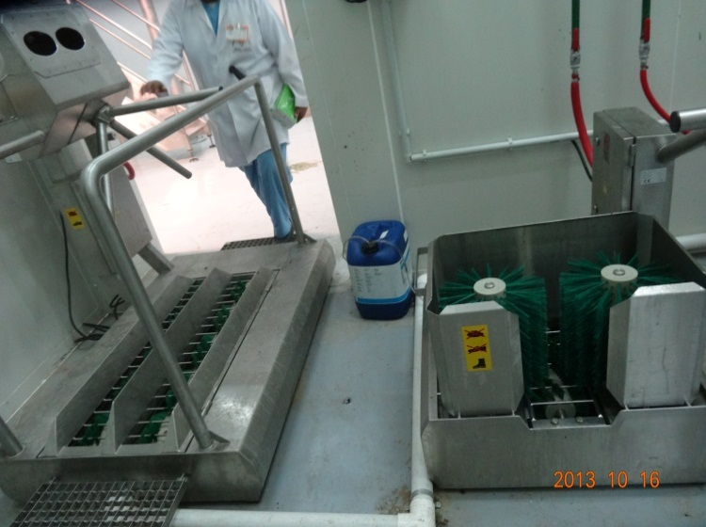
شكل (9): تطهير الأيدي والأحذية قبل الدخول إلى صالات التجهيز
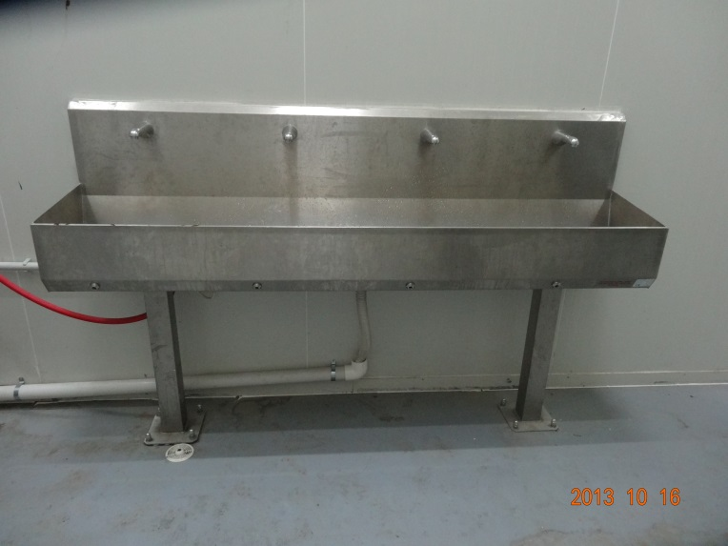
شكل (10): نموذج لمغاسل الأيدي قبل الدخول إلى صالة إعداد وتجهيز الذبائح
أما بخصوص سلامة مصدر المياه المستخدم فلابد من أخذ عينات وتحليلها لإثبات صلاحيتها، حيث تمثل المياه عنصر أساسي على طول خط تجهيز الذبائح. وقد تم تسجيل انقطاع المياه لفترات ليست بقليلة مما أثر على سير العمل ومن المحتمل أن يؤدي إلى مخاطر صحية. وقد ورد في تقرير لجنة الإشراف على التشغيل والشحن بمجزر المعيصم (4) خلال موسم حج 1433هـ هذه الملاحظات الهامة التي ترتبط مباشرة بالإجراءات الواجبة للتحكم في الشئون الصحية على النحو التالي:
تعرضت بعض فتحات التصريف للإنسداد.
تكرر إنقطاع المياه بنقطة الجمال.
كان مستوى نظافة المجزرة في بعض الأوقات على غير المستوى المطلوب وتم الإتصال بمسئول النظافة وقام بحلها.
المراجعة الداخلية وأساليب التحقق من صلاحية النظام
تتم المراجعة الداخلية ووضع أساليب التحقق من صلاحية نظام إدارة سلامة الغذاء بواسطة فريق سلامة الأغذية المكلف.

الخلاصة:
لا توجد لدى الإدارة منظومة للسلامة الغذائية ولا يوجد فريق مخصص لتلك المنظومة كما لا توجد سياسة أو إستراتيجية محددة تخص سلامة المنتج أو الذبائح. وعلى الجانب الآخر يتواجد بالمجزر العديد من متطلبات التأهيل لنظام إدارة سلامة الغذاء بدون توجيه لعدم وجود فريق متخصص وبالتالي عدم توافر خطة تنفيذية.
ولكي يتم تطبيق وتقييم نظام إدارة سلامة الغذاء (إيزو 22000) بمجزر الجمال والأبقار الحديث (المعيصم 4) يجب توفير المتطلبات الأساسية التالية:
تقوم الإدارة العليا للبنك الإسلامي للتنمية بتعيين فريق عمل خاص بنظام إدارة سلامة الغذاء لوضع خطة تنفيذية.
يتم عمل دراسة عن قوانين سلامة الغذاء في المملكة العربية السعودية الخاصة بجميع شئون المسالخ وأنشطتها وكذلك اللوائح التي تنظم نقل وحفظ اللحوم والتعامل مع المخلفات الحيوانية.
يتم وضع برنامج المتطلبات الأساسية العامة Prerequisite Program PRP (مثل: التدريب – التعقيم – الصيانة – التتبعية - مراجعة الموردين – مراجعة المشغلين - ضبط الإجراءات غير المطابقة - إجراءات الاستدعاء..إلخ)، مع وضع كافة ما يلزم لتحقيقه وضبطه في المجزر.
يتم عمل تحليل للمخاطر وتحديد للنقاط الحرجة وأسلوب ضبطها في المجزر في مسار مخطط سير خطوات إعداد وتجهيز الذبائح.
تتبني الإدارة العليا بالبنك الإسلامي تنفيذ برنامج تدريبي وتوعوي لكل العاملين في المجزر بمتطلبات نظام إدارة سلامة الغذاء المستهدف.
إجراء تدقيق شامل على تنفيذ النظام الجديد في المجزر بصورة منهجية وطبقا للخطة الموضوعة لإتخاذ الإجراءات التصحيحية اللازمة.
قيام الإدارة العليا بعمل متابعات ومراجعات دورية للمجزر للوقوف على تنفيذ النظام الموضوع وحل مشاكل التتنفيذ إلى أن تطمئن الإدارة على مطابقة المجزر لنظام الإدارة والمتطلبات الواردة في المواصفة إيزو 22000 (ISO 22000).
وإذا تم إستيفاء جميع متطلبات نظام إدارة سلامة الأغذية إيزو 22000 يمكن للإدارة العليا للبنك الإسلامي للتنمية بأن تقوم باختيار والتعاقد مع جهة إصدار شهادات معترف بها والتي تقوم بالتنسيق مع ممثل الإدارة بترتيب توقيتات التدقيق عليها. وتقوم بعد ذلك جهة إصدار الشهادة بالتدقيق على المجزر وفي حالة كان التدقيق إيجابي يتم منحه شهادة إيزو 22000 ISO 22000 خاضعة للتدقيق الدوري من الجهة المانحة للتأكد من استمرارية مطابقة المجزر مع متطلبات المواصفة الدولية لإدارة سلامة الغذاء.

التوصيات:
العمل على رفع مستوى الشئون الصحية بمجزرة الجمال والأبقار الحديثة من خلال وضع برامج متخصصة من أجل ما يلي:
رفع مستوى التوعية والإرشاد للعاملين داخل المجزر
تدريب العاملين على كيفية تطبيق نظام إدارة سلامة الغذاء والتحقق منه ومراجعته
رفع مستوى النظافة ومكافحة الآفات داخل المسلخ مما ينعكس على السلامة الصحية للذبائح
التعرف على جميع المخاطر التي تتعرض لها الذبائح خلال عمليات التجهيز المختلفة والتحكم فيها
وضع مؤشرات أداء للجان الإشراف المختلفة على المجزر يمكن من خلالها تقييم الأداء ووضع توصيات تحسين مع خطة للتنفيذ مقرونة بآليات التنفيذ المتاحة والمناسبة.

المراجع:
- كردي، تماضر سعيد (1426هـ). الهاسب. سلامة الأغذية ونظام تحليل المخاطر ونقاط التحكم الحرجة. وزارة الصحة. 1426هـ. رقم الإيداع: 1439/1426. ردمك 12-644-9960
- Foundation for Food Safety Certification, 2010. FOOD SAFETY SYSTEM CERTIFICATION 22000, Board of Stakeholders. 4200 AR Gorinchem, The Netherlands.
- Global Food Safety Initiative, GFSI Technical Committee Position Paper: What is ISO 22000?, September 2007, 3.
- ISO Management Systems. 2004. ISO 22000 to ensure integrity of food supply chain. by Jacob Færgemand and Dorte Jespersen. September-October 2004.
- ISO. 2005. INTERNATIONAL STANDARD. ISO 22000. Food safety management systems Requirements for any organization in the food chain. First edition. 2005-09-01.
- ISO/TS 22004:2005 Food safety management systems - Guidance on the application of ISO 22000:2005.
- ISO. 2008. Making it safe to eat – the ISO 22000 series. ISO Focus, www.iso.org/isofocus. December 2008.
- ISO/TS 22003:2007 Food safety management systems -Requirements for bodies providing audit and certification of food safety management systems.
- ISO 22005:2007. Traceability in the feed and food chain - General principles and basic requirements for system design and implementation.
- ISO/TS 22002-1:2009 Prerequisite programmes on food safety - Part 1: Food manufacturing.
- ISO 22000. www.22000foodsafety.com.

